

三 维 动 画 和 交 互 设 计 课 程 读 书 报 告



作者姓名 刘丽锋

作者学号 21851452

指导教师 肖俊

年级专业 2018级软件工程

所在学院 软件学院

完成日期 二○一八年十二月

Research on Computer Animation and Interaction Design

A Report Submitted to

Zhejiang University

Major Subject: Software Engineering

Advisor: Xiao Jun

By

Lifeng Liu

College of Software Technology, Zhejiang University

2018

# 摘要

本文提出了一种交互式算法，用于生成类似人类代理与虚拟环境中的其他代理或化身交互的合理运动。本文的方法考虑了高维人体运动约束和生物力学约束，以计算每个代理的无碰撞轨迹。本文提出了一种新颖的全身运动约束速度计算算法，该算法可以很容易地与许多现有的运动合成技术相结合。与先前的局部导航方法相比，本文的公式减少了在密集场景和紧密相互作用中出现的不自然现象，并且得出更平稳和合理的运动行为。本文已经评估证实了本文的新算法在单代理和多代理环境中的优势。本文调查了单个代理在密集场景中的运动的感知，并观察到本文的算法对模拟的感知质量具有强烈的正面的良好的影响。本文的方法还允许用户在沉浸式设置中从第一人称角度与代理进行交互。本文进行了一项研究，以研究这种化身-代理人交互的感知，并发现使用本文的方法产生的交互导致用户的共存感增加。

**关键词 ：多代理模拟环境，虚拟现实，化身，人类代理，交互式导航**

**索引术语 ：以人为中心的计算****——用户研究；以人为中心的计算——虚拟实现；计算方法——人工智能；计算方法——运动路径规划；计算方法——建模和模拟**

Abstract

We present an interactive algorithm to generate plausible movements for human-like agents interacting with other agents or avatars in a virtual environment. Our approach takes into account high-dimensional human motion constraints and bio-mechanical constraints to compute collision-free trajectories for each agent. We present a novel full-body movement constrained-velocity computation algorithm that can easily be combined with many existing motion synthesis techniques. Compared to prior local navigation methods, our formulation reduces artefacts that arise in dense scenarios and close interactions, and results in smoother and plausible locomotive behaviors. We have evaluated the beneﬁts of our new algorithm in single-agent and multi-agent environments. We investigated the perception of a single agent’s movements in dense scenarios and observed that our algorithm has a strong positive effect on the perceived quality of the simulation. Our approach also allows the user to interact with the agents from a ﬁrst-person perspective in immersive settings. We conducted a study to investigate the perception of such avatar-agent interactions, and found that interactions generated using our approach lead to an increase in the user’s sense of copresence.

**Keywords：**multi-agent simulation, virtual reality, avatars, human agents, interactive navigation

**Index Terms:** Human-centered computing—User studies; Human- centered computing—Virtual reality; Computing methodologies— Artiﬁcial intelligence; Computing methodologies—Motion path planning; Computing methodologies—Modeling and simulation;

# 一、论文题目及介绍

论文题目：利用人体运动约束模拟虚拟世界中化身与代理之间的运动交互

(Simulating Movement Interactions between Avatars & Agents in Virtual Worlds Using Human Motion Constraints)

作者：Sahil Narang, University of North Carolina, Chapel Hill

Andrew Best, University of North Carolina, Chapel Hill

Dinesh Manocha, University of North Carolina, Chapel Hill

发表于：2018 IEEE Conference on Virtual Reality and 3D User Interfaces (VR)

发表日期：2018年8月

# 二、论文背景与相关工作

## 2.1 背景介绍

生成类似人类代理的真实运动和行为的问题对于许多虚拟现实应用是重要的，例如训练模拟器，娱乐和游戏，心理障碍的治疗等。其中一个主要挑战是为每个虚拟的代理人生成合理的移动和行为，因为它与场景中的其他代理和化身进行交互。交互的自然性由每个代理的轨迹以及全身动画或动作决定[24]。研究表明，许多全身运动，如肩膀运动，手势或凝视，都会显着影响感知的自然性和存在感。

先前的交互式仿真算法将运动交互问题分解为2D速度计算或简单2D代理的路径规划，然后是3D人体运动合成。有大量的工作对每个代理（例如光盘）使用简单的2D表示，并计算平面无碰撞轨迹。接下来，沿着轨迹为每个人生成全身动画作为后期处理。这种两步分解克服了模拟交互式应用程序的高维代理的计算复杂性。然而，这些方法没有考虑到人类运动所固有的许多运动和动态稳定性约束，这些约束可能导致假象，特别是在模拟密集空间中的运动相互作用时。

## 2.2结果与创新

本文提出了身体感知运动（BAM），一种用于交互式多代理人仿真的新型速度计算算法，该算法考虑了高维人体运动约束并计算每个代理的无碰撞轨迹。本文的方法旨在为虚拟环境中的多个类人类代理生成合理的全身运动，并模拟与其他代理人和化身的运动交互（第3节）。总的来说，BAM对先前的2D速度计算方法提供了以下好处：

* BAM通过从捕获的数据和已建立的生物力学原理导出全身运动约束并将它们有效地映射到2D速度平面，减少了2D导航和高DOF运动合成之间的维度不匹配。
* BAM是通用的，可以很容易地与许多现有的全身动画或模拟方法集成。
* 本文的方法考虑了在沉浸式虚拟环境中跟踪的真实用户的存在，并生成无碰撞且可信的化身-代理交互。
* BAM可以在多个核心上轻松并行化，并用于以交互速率模拟数百个2D代理。 此外，它可以模拟和呈现60个以上的全身代理以VR友好速率的运动交互。

本文已将本文的系统与虚幻游戏引擎集成，以实时呈现代理（第5节）。

# 三、相关工作

在本节中，本文简要概述了生成和评估代理 - 代理交互和avatar - 代理交互的先前工作。

## 3.1 代理-代理交互

这里有广泛的前期工作关于模拟多个代理的2D交互和冲突避免。2D交互和碰撞避免；非移动的交互；相比之下，本文的方法更适合基于导航的行为，并且可以为密集环境中的数百个代理计算无冲突的轨迹。

## 3.2 VR中的avatar-agent交互

最近的研究还强调了避免碰撞在虚拟代理方面的作用及其在模拟中增加感知现实感和整体存在感的作用。然而，在这两项研究中，避免碰撞被视为二进制变量，可以启用或禁用。相反，本文将本文提出的导航算法BAM与先前的碰撞避免方法进行比较，并发现所产生的相互作用的感知可信度相对于潜在的碰撞避免算法而言变化很大。

## 3.3 人体运动约束

人类运动由不同肌群之间复杂的节间协调产生的循环事件组成。它受运动极限[5]以及姿势和动态稳定性约束的约束。 一些基于物理的方法试图在计算代理人的全身运动时考虑到许多这些人体运动约束，但不适合交互式应用。还有一些交互式方法可​​以简化假设以降低复杂性。然而，这些方法可能不会在密集空间中产生无碰撞运动，或者可能会使用基于脚步的计划[2,3]，并在运动合成中施加严格的约束，以跟随生成的步骤，这可能会影响其合理性。由此产生的动作。相比之下，本文的方法（BAM）限制性较小，可以与许多现有的运动合成技术相结合。

# 四、概述

在本节中，本文将介绍本文其余部分中使用的符号和术语，并概述本文的方法。

## 4.1人体运动约束

人体运动需要在多个肢体和身体部分之间进行复杂的控制和协调。尽管其复杂性，全身人体运动对应于平滑，能量有效的轨迹，满足若干约束，包括：

* **运动学运动约束：**人体运动受到关节旋转和加速度极限的解剖水平的限制[5,17]。 这些约束限制了空间配置的集合，从而限制了所产生的轨迹。
* **稳定性和平衡约束：**稳定性或平衡控制，描述身体姿势的动态以防止跌倒。
* **无碰撞：**人类善于发现简单高效的无碰撞路径，即使在人群众多的情况下也是如此。

先前的工作关于机器人技术在建模这些运动学和稳定性约束方面仅限于非交互式应用，并且可能不会产生合理的运动。本文的速度计算算法（BAM）不是使用第一原理精确地对这些约束进行建模，而是以能够为多个代理生成合理的全身运动和运动相互作用的方式解释这些约束（第4节）。

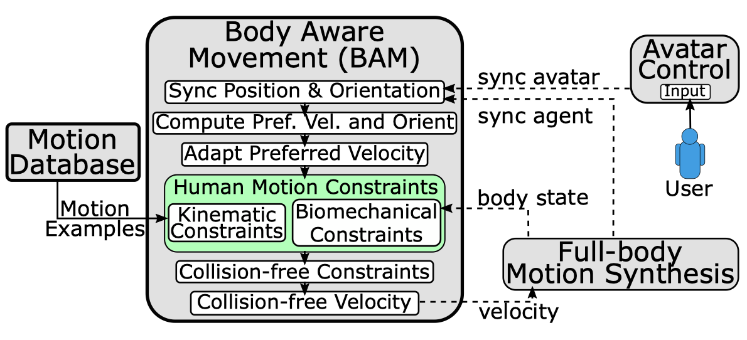

图3：概述：本文重点介绍了交互式算法的各个组成部分，以便为多个类人类代理生成合理的无碰撞运动。本文的方法的核心是称为身体感知运动（BAM）的2D速度计算算法，其考虑人类运动约束，同时有效地计算可行的2D轨迹。本文将BAM与全身运动合成算法结合在一起，使跟踪用户能够通过虚拟化身与代理进行交互。

## 4.2 模拟多代理人与Avatar交互

图3突出显示了本文的整体速度计算和全身运动算法以及各种组件。在每个时间步，本文首先使代理的2D位置和方向与相应骨架网格的根关节同步。然后，本文考虑代理和Avatar之间的交互，以及代理-代理交互。

### 4.2.1 Avatar-Agent 之间的交互

用户体现虚拟化身，并提供通过头戴式显示器呈现的虚拟环境的第一人称视角。

### 4.2.2 Agent-Agent 交互

BAM算法用于根据骨架网格物体的当前状态生成对人体运动的约束。解决了与无碰撞约束相结合的运动约束，以便为代理产生可行的2D速度。最后，本文合成了代理的全身运动。

# 五、BAM: 速度计算算法

在本节中，本文将介绍本文的新型2D导航算法，该算法考虑了骨架网格的当前状态和许多人体运动约束，以生成可用于全身运动合成的2D轨迹。

## 5.1 Mocap的全身运动学约束

本文使用广泛的人体运动样本分析运动数据库，并推导出速度空间中运动学约束的界限。假设数据库中的每个运动都是基于平均标量速度 $v^{f}$，转弯速率 $w^{t}$ 和线性速率 $w^{s}$ 来定义的。本文首先将运动示例（其中 $w^{s}$ = 0）映射到速度空间。例如，运动 $m=\{v^{f}, w^{t}, 0\}$ 可以映射到2D速度 $V^{motion}=\{v^{x}, v^{y}\}$，如下：

**u $=\{{cosw}^{x}, {sinw}^{y}\}$** (1)

$V^{motion}= \frac{u}{|\left|u\right||}. v^{f}$ (2)

其中 $V^{motion}$ 表示 $m$ 的平均速度。

本文通过首先计算该组运动示例的凸包来产生 $n$ 个顶点的顺时针有序集合 $V=\{V_{0}^{motion}, V_{1}^{motion},V_{20}^{motion}, …, V_{n}^{motion},\}$。

接下来，本文为凸包的每个边缘计算半平面约束（图4），并用 $C^{motion}$ 表示该集合。对于两个连续顶点 $V_{i}^{motion}=\{v_{i}^{x}, v_{i}^{y}\}$ 和 $V_{i+1}^{motion}=\{v_{i+1}^{x}, v_{i+1}^{y}\}$，半平面约束 $C_{i}^{t}$, 可以通过点 $p$ 和方向向量 $d$ 来定义，如下所示：



通过考虑参数化空间中极端运动的凸包，本文可能包括运动数据库中未包含的可行速度。这些包括角色后面的速度，即|ωt| > 90. 如果优先速度 $v^{pref}$ 建议从角色的当前方向转弯超过90°,本文通过动态添加半平面约束来解决这个问题，。 基于该公式，本文考虑了人体运动的不对称性，即转弯运动比向前运动更具限制性。

## 5.2 动态稳定性约束

在步态启动期间，当身体从双支撑过渡到单支撑时，本文制定了一个半平面约束 $H_{cog}$，它限制了摆动脚的可行着陆位置的集合，并防止COG横向下降，这可能导致动态不稳定。 空间半平面约束 $H_{cog}$ 给出如下：



$n^{b}$ 代表表示向量 ${St}^{toe}- {Sw}^{heel}$ 的法线，相对于根部位置向外 $q^{rt}$。

在步态启动阶段期间，该约束限制COG保持在由站立肢体限定的支撑的基础内。 随着摆动臂在步态周期中接近中间摆动点（第5.1节），约束 $H_{cog}$ 通过定义，均匀放松并允许COG的限制性较小的向前运动[40]。在终端摆动阶段期间防止约束进一步放松，这允许在代理的轨迹中具有更大的可操作性。空间约束 $H_{cog}$ 可以很容易地映射到速度空间中的约束，并被添加到 $C^{motion}$ 以产生一组全身运动约束，如图5所示。

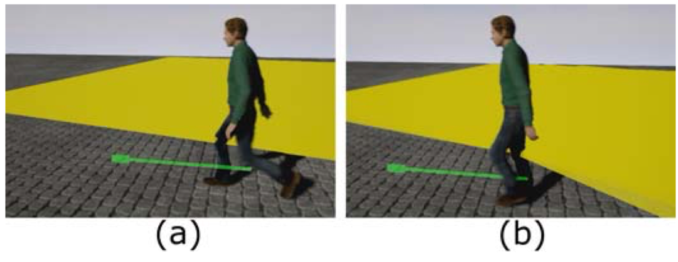

图5：动态稳定性约束：本文计算半平面速度约束（黄色）以解释步态周期中重心（COG）的约束运动[40]。 （a）在步态开始时，当左肢抬离地面时，COG受到站立脚的约束。 （b）当左肢向前移动时，约束放松以允许COG向前移动并远离右肢。

## 5.3 首选方向

2D速度计算算法将代理 $i$ 的期望前向矢量 $f_{i}^{d}$ 设置为：

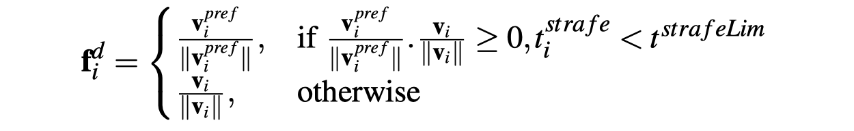

其中 $V_{i}^{pref}$ 表示初始优选速度， $V_{i}$ 是碰撞自由速度。 当 $f_{i}^{d}. V_{i}≠0$ 时，这种公式产生横向运动，也称为strafing。本文跟踪了strafe agent已经扫过的连续时间 $t_{s}^{strafe}$，并将其限制在预先设定的阈值 $t^{strafeLim}$。 最后，本文将所需的方向 $o_{i}^{d}$ 设置为单位矢量 $f_{i}^{d}$ 的角度表示。

## 5.4 无碰撞速度计算

本文使用相互速度障碍[36]来制定碰撞避免约束 $C_{i}^{{collision}_{τ}}$ 用于计划时间τ。半平面约束的交集 ${(C}_{i}^{{collision}_{τ}}∩C_{i}^{motion})$, 为代理i产生一组可行的速度。与[36]相似，本文使用线性编程从这个集合中找到一个新的无碰撞2D速度 $v_{i}$，它可以最小化与适应的首选速度的偏差 $V_{i}^{pref*}$。总的来说，这导致2D轨迹适合全身运动合成和合理的模拟。

# 六、实施和结果

本文在几个具有挑战性的基准上证实了本文的方法的结果，并讨论了包括ORCA，Powerlaw和Smartbody 在内的先前方法的好处。

## 6.1 轨迹评估的度量标准

本文利用常用的量化指标来评估模拟算法生成的轨迹。

## 6.2 基准

我们在五种基准测试场景中展示了我们的方法的性能。对映圆；交叉路口人流;双向流动;贸易展;Shibuya Crossing。

## 6.3 执行

本文在台式机上使用Intel Xeon E5-1620 v3的4核处理器，16 GB内存和Windows 10 OS在C ++中实现了本文的算法。总的来说，本文可以模拟和渲染超过60 + fps的60多个全身代理。

# 七、用户评价

本文进行了一系列用户评估，以证明BAM与现有技术相比具有明显的优势。

## 7.1 结果

参与者在每个问题上表现出对BAM的强烈偏好。

## 7.2 讨论

首先，到目前为止，本文的方法仅侧重于避免碰撞，这可能不是密切相互作用中的社会适当反应。其次，本文只有18名参与者，他们之前的VR体验水平存在显着差异。此外，耦合动画系统产生的全身运动容易出现诸如踢脚滑等人工制品。事实上，本文在化身 - 代理条件中始终观察到显着差异，而不是在代理 - 代理条件中，这值得进一步研究。总的来说，响应主要是支持本文的导航算法，如图6所示。

# 八、结论，缺点和未来工作

本文的方法有一些局限性。考虑到交互性能的总体目标，本文的BAM算法可能无法准确地解释所有人体运动约束。使用数据驱动或基于物理的模拟算法可能会产生更自然的运动，但它们往往计算成本更高。此外，总体结果取决于耦合运动合成算法的选择及其生成自然外观动画的能力。

未来的工作有很多途径。 本文希望改进人体运动合成算法的性能和性能。 评估本文的算法所产生的运动在人群的真实感知方面的好处，添加不同的手势以及基于个性等高级属性的运动风格可能是有用的。 本文的2D算法BAM也可以与其他人类运动合成算法结合使用。 本文还想对人体运动进行额外的定量评估，包括能量使用等。 此外，本文希望探索更复杂的动态稳定性约束与BAM的集成。 最后，本文希望将本文的算法扩展到具有多个头像和社交VR的共享虚拟环境。

# 致谢

这项工作部分得到ARO拨款的支持 W911NF16-1-0085 and W911NF-17-1-0181, and Intel.

REFERENCES

# 参考

[1] J. N. Bailenson, K. Swinth, C. Hoyt, S. Persky, A. Dimov, and J. Blas- covich. The independent and interactive effects of embodied-agent ap- pearance and behavior on self-report, cognitive, and behavioral markers of copresence in immersive virtual environments. Presence: Teleoper. Virtual Environ., 14(4):379–393, Aug. 2005.

[2] A. Beacco, N. Pelechano, M. Kapadia, and N. I. Badler. Footstep pa- rameterized motion blending using barycentric coordinates. Computers & Graphics, 47:105–112, 2015.

[3] G. Berseth, M. Kapadia, and P. Faloutsos. Robust space-time footsteps for agent-based steering. Computer Animation and Virtual Worlds, 2015.

[4] J. Blascovich, J. Loomis, A. C. Beall, K. R. Swinth, C. L. Hoyt, and J. N. Bailenson. Immersive virtual environment technology as a methodolog- ical tool for social psychology. Psychological Inquiry, 13(2):103–124, 2002.

[5] N. A. Borghese, L. Bianchi, and F. Lacquaniti. Kinematic determinants of human locomotion. Journal of physiology, 494(3):863–879, 1996.

[6] A. Bruderlin and T. Calvert. Interactive animation of personalized human locomotion. In Proc. of Graphics Interface, pp. 17–23, 1993.

[7] J. Bruneau, A. H. Olivier, and J. Pettr´e. Going through, going around: A study on individual avoidance of groups. IEEE Transactions on Visualization and Computer Graphics, 21(4):520–528, April 2015.

[8] C. Ennis, C. Peters, and C. O’Sullivan. Perceptual effects of scene context and viewpoint for virtual pedestrian crowds. ACM Transactions on Applied Perception (TAP), 8:10, 2011.